Министерство науки и высшего образования Российской Федерации ФЕДЕРАЛЬНОЕ ГОСУДАРСТВЕННОЕ АВТОНОМНОЕ ОБРАЗОВАТЕЛЬНОЕ УЧРЕЖДЕНИЕ ВЫСШЕГО ОБРАЗОВАНИЯ
«Национальный исследовательский университет ИТМО»
(Университет ИТМО)

Факультет прикладной информатики
Направление подготовки 09.03.03 Прикладная информатика
Образовательная программа Мобильные и сетевые технологии

О Т Ч Е Т
по предмету Методы оптимизации
Тема задания: «Лабораторная №1. Симплекс метод»

Обучающийся: Левахин Лев Александрович, 343730, К3340
Вариант: 13

Санкт-Петербург,
2026

Задание 1

Ручное решение
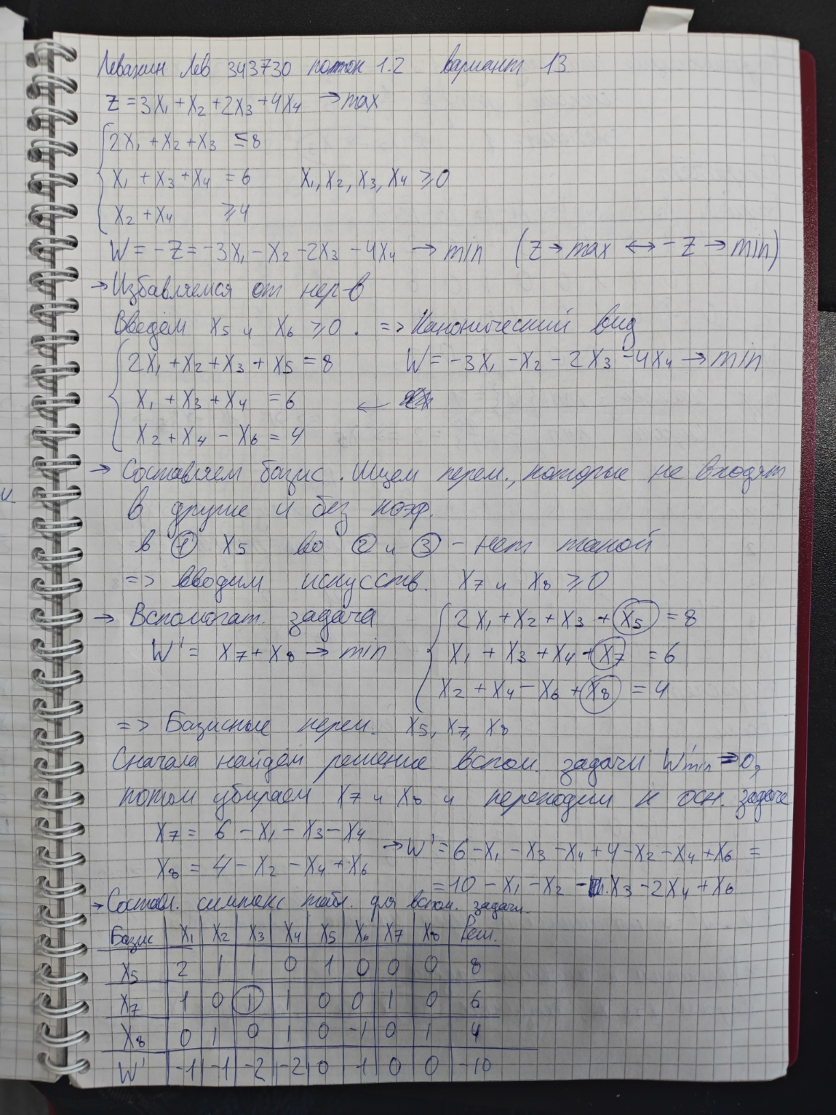
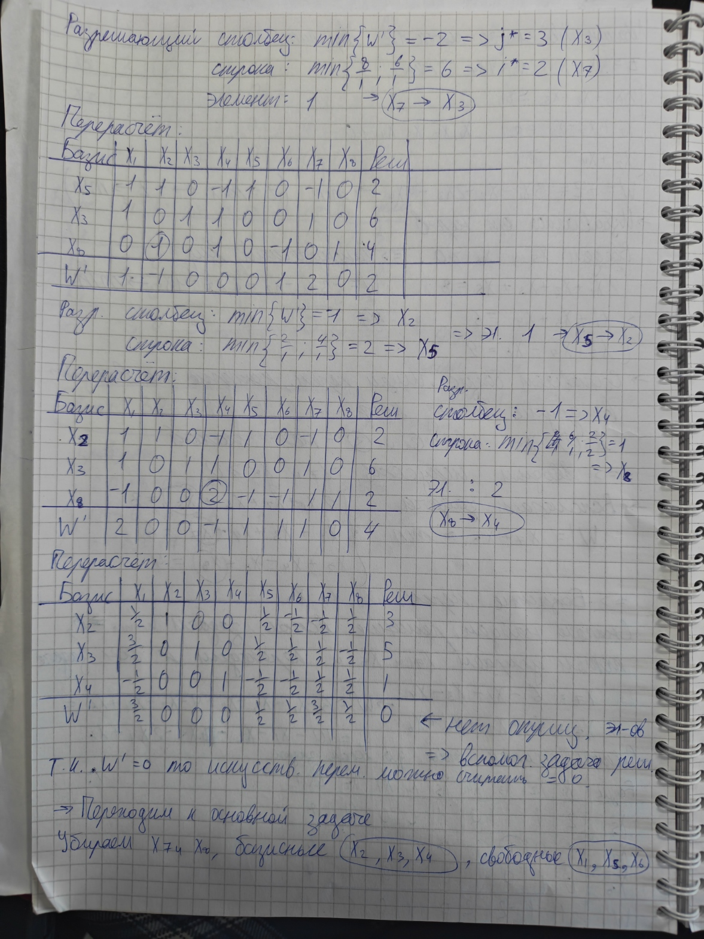
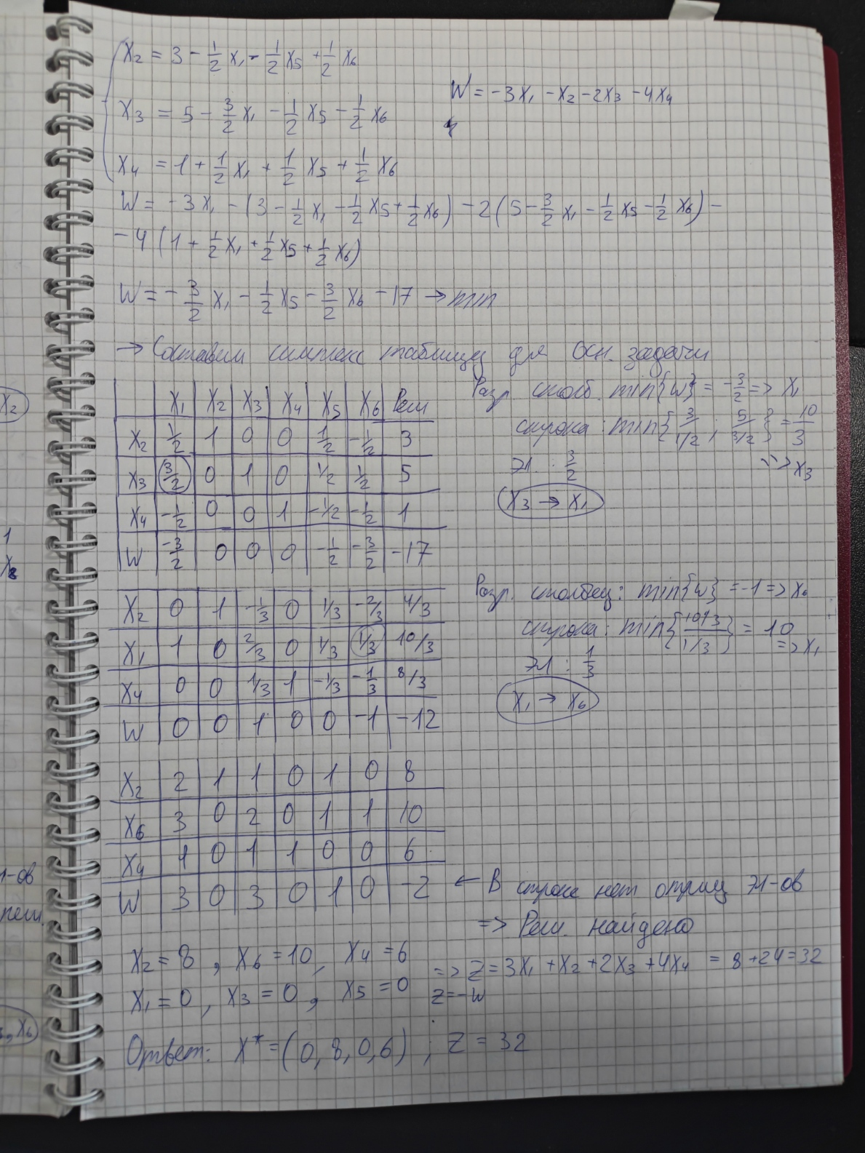

Все пояснения расписывал по ходу решения. Удалось прийти к ответу
X = (0, 8, 0, 6)
Z = 32

Задание 2

Решение в Excel

Чтобы решить задачу в Excel первым делом нужно составить таблицу
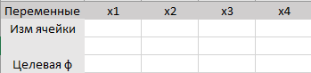
В этой таблице мы добавляем:
- Переменные, которые даны изначально
- Изменяемые ячейки, в которых алгоритм будет перебирать значения наших иксов
- И ниже целевая функция =3*B2 + C2 + 2*D2 + 4*E2

Далее мы составляем таблицу ограничений
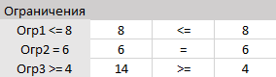
В эту таблицу заносим в отдельные ячейки формулы, которые нам даны, то есть:
- =2*B2 + C2 +D2
- = B2 + D2 +E2
- =C2 + E2

Так алгоритм в дальнейшем будет понимать, что ограничения соблюдаются

Далее, подгтовив всё необходимое, нажимем поиск решения на вкладке Данные
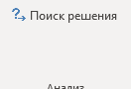
Здесь мы выделяем подготовленные нами ячейки
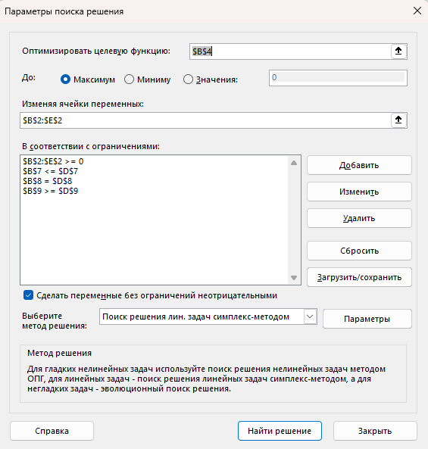

Так, алгоритм будет перебирать значения до тех пор, пока не найдёт самое оптимальное решение.
В результате получаем такой же ответ как и в решении руками. Значит решили верно!

Задание 3
Решение кодом

